

**Колледж космического машиностроения и технологий**

**Отчет по практической работе № 4 и 5**

на тему: «Разработать модель деятельности организации   
(модель «AS-IS» и «TO-BE»)»

по дисциплине: МДК.01.02. Методы и средства проектирования информационных систем

Выполнил студент группы ИС1-20

Цуканов И. С.

Проверил преподаватель:

Беспалова М. А.

2022г., г. Королев

**Разработать модель деятельности организации («AS-IS» и «TO-BE»)**

**Задание:**

1. Исходя из анализа предметной области (Лабораторная работа 2 и 3), построить модель AS-IS[1] при помощи унифицированного языка моделирования UML с использованием диаграммы вариантов использования. Описать модель AS-IS и сделать вывод с выявлением уязвимых мест в бизнес-процессе.
2. Построить модель TO-BE[2] при помощи унифицированного языка моделирования UML с использованием диаграммы вариантов использования, где будет продемонстрировано, как можно решить выявленную проблематику бизнес-процесса. Описать данную модель. В описании рассмотреть только то, как изменился бизнес-процесс с внедрением решения.

**Порядок выполнения работы:**

*Бизнес-процесс «Система выбора путевки в турагенстве».*

На рисунке 1 представлена модель AS-IS бизнес-процесса «Система выбора путевки в турагенстве».

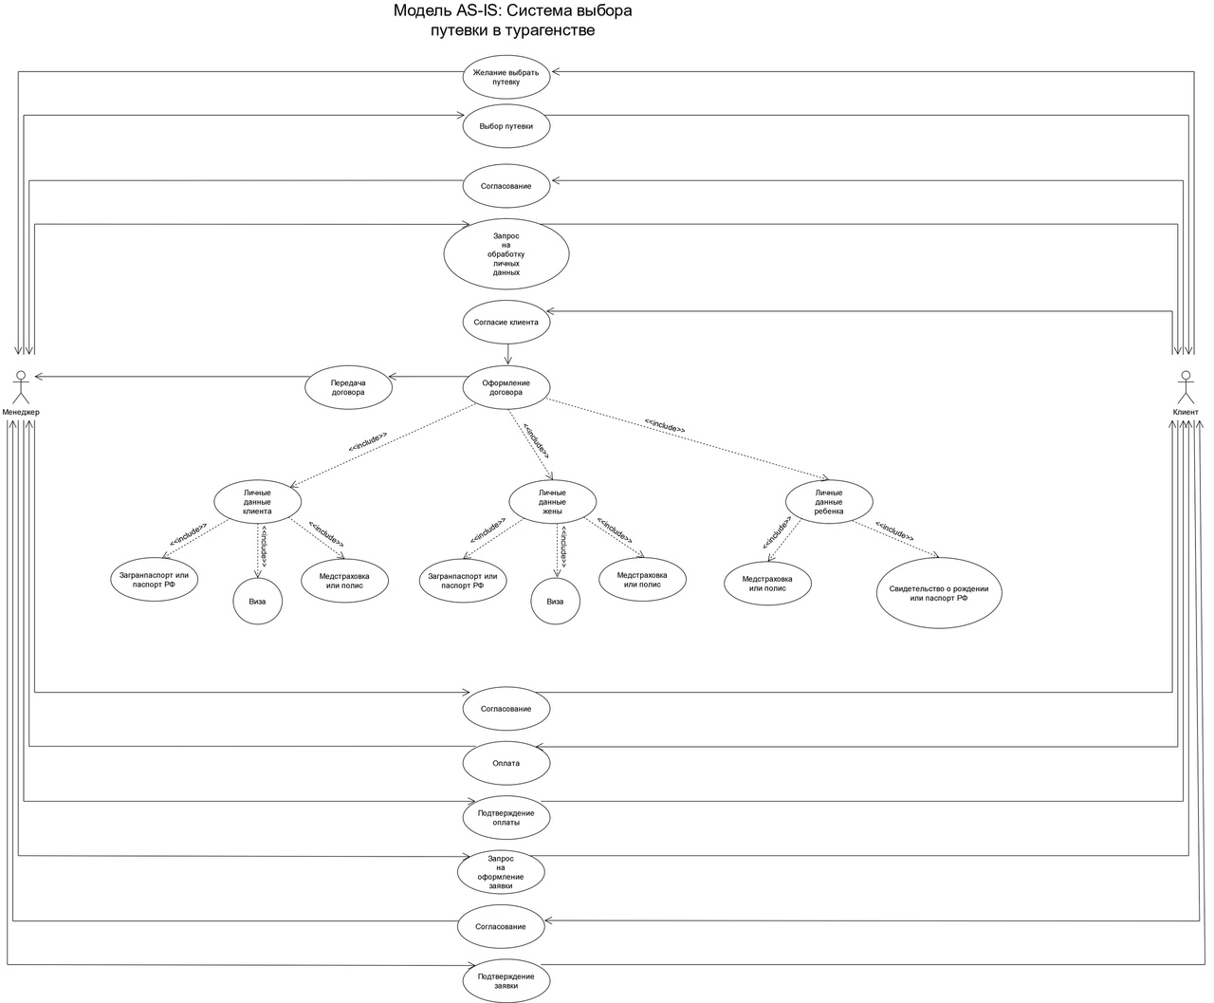

Рисунок 1. Модель AS-IS: Система выбора путевки в турагенстве.

Модель включает в себя следующих акторов:

клиент, менеджер.

Описание:

Клиент хочет оформить путевку для трех человек (для себя, жены и ребенка). Клиент идет в турагентство и обращается к менеджеру. Менеджер осуществляет выбор путевки и согласует этот выбор с клиентом. После того, как клиента удовлетворила путевка менеджер запрашивает согласие клиента на обработку его личных данных. Клиент дает согласие менеджеру. Далее клиент оформляет договор для трех участников. Для заполнения личных данных для трех участников, необходимы следующие документы, для клиента: загранпаспорт или паспорт РФ, виза, медстраховка или полис; для жены: загранпаспорт или паспорт РФ, виза, медстраховка или полис; для ребенка: свидетельство о рождении или паспорт РФ, медстраховка или полис. На основании документов клиент заполняет данные. После заполнения личных данных клиент передает договор менеджеру. Менеджер согласует его. Далее клиент оплачивает путевку, и менеджер подтверждает оплату. Последний этап — менеджер делает запрос клиенту на оформление заявки. Клиент согласует оформление заявки, после чего менеджер подтверждает заявку.

Вывод:

В данной модели существует большое количество этапов, которые можно автоматизировать. Это непосредственно выбор путевки, оформление договора и оплата. Эффективность бизнес-процесса снижают следующие факторы: для поиска путевки, оформления договора и оплаты клиент обязательно должен приходить в турагентство и взаимодействовать с менеджером напрямую. При этом поиск путевки и оформление договора могут проходить длительное время, что значительно увеличивает время ожидания для всех остальных клиентов в турагентстве. К тому же существует вероятность того, что клиент забудет взять конкретный документ, клиенту придется возвращаться домой. Решение — введение электронной системы выбора путевки, оформления договора и оплаты, а также возможность удаленного взаимодействия с менеджером.

Переход од модели AS-IS к модели TO-BE.

На рисунке 2 представлена модель TO-BE бизнес-процесса «Система выбора путевки в турагенстве».

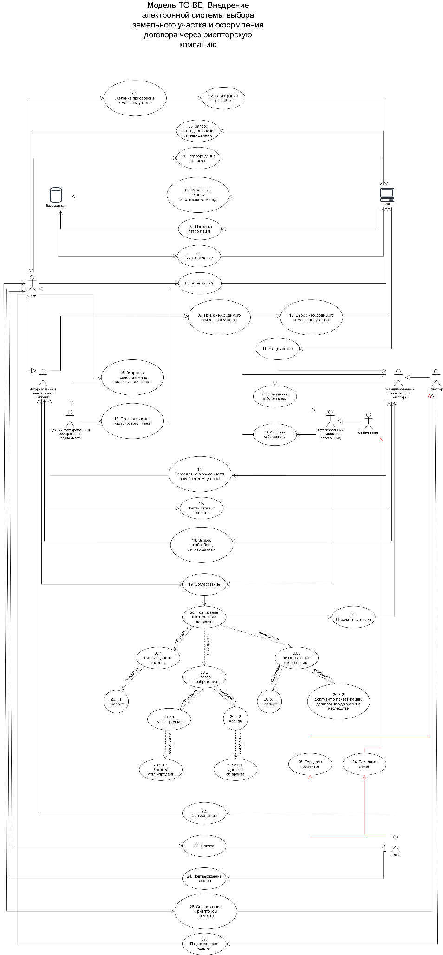

Рисунок 2. Модель TO-BE: Система выбора путевки в турагенстве.

В модель были добавлены следующие акторы:

авторизированный пользователь (клиент), сайт, база данных, привилегированный пользователь (риелтор), авторизированный пользователь (собственник).

Описание:

Данная модель автоматизирует процесс выбора земельного участка и составления электронного договора. Вместо обращения к риелтору напрямую клиент удаленно выбирает необходимый ему участок. Клиент регистрируется, авторизуется и ищет земельный участок. Далее клиент (авторизированный пользователь) осуществляет выбор и привилегированному пользователю сайта (риелтору) приходит уведомление о том, что клиент хочет приобрести участок. Риелтор посредством веб-сайта взаимодействует с собственником (авторизированный пользователь). Собственник соглашается, и риелтор направляет уведомление клиенту. Далее и клиент, и собственник заполняют нужные данные в электронном формате, после чего клиент отправляет договор риелтору, который подтверждает его. Клиент осуществляет оплату через банк. После всех этапов клиент обязательно приходит в риэлторскую организацию, чтобы риелтор обязательно подтвердил законность и правильность текущей сделки. С этим подтверждением земельный участок становится собственностью или переходит в аренду клиенту.

Вывод:

Таким образом, модель ускоряет и повышает качество процесса приобретения земельного участка за счет автоматизации этапов поиска необходимого участка и оформления договора. Клиент не должен ждать пока нужный ему участок найдется, или ждать пока собственник даст согласие о продаже. Также клиенту и собственнику не надо помнить какие документы необходимы для оформления договора, все происходит удаленно из дома. В результате качество приобретения земельного участка через риэлторскую организацию значительно повышается и вместе с тем повышается конкурентоспособность организации.

Система выбора земельного участка в риэлторской организации.

На рисунке 3 представлена модель AS-IS бизнес-процесса «Система выбора земельного участка в риэлторской организации».

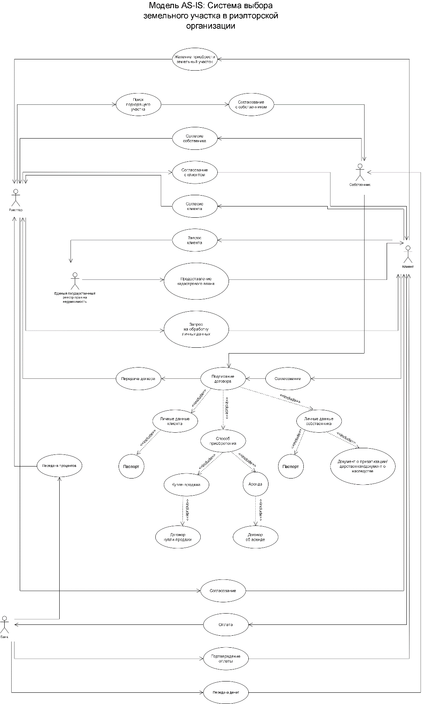

Рисунок 3. Модель AS-IS: Система выбора земельного участка в риэлторской организации.

Модель включает в себя следующих акторов:

Клиент, собственник, риелтор, единый государственный реестр прав на недвижимость, банк

Описание:

Клиент хочет приобрести земельный участок с требованиями – 500 га и плодородной землей. Для этого клиент приходит в риэлторскую организацию и обращается с этим желанием к риелтору. Риелтор ищет необходимый земельный участок и согласуется с собственником данной участка. Собственник дает риелтору свое согласие на продажу участка. Далее риелтор уведомляет клиента о том, что собственник готов продать участок т. е. согласуется с клиентом. Клиент дает свое согласие на проведение данной сделки. Далее клиент делает запрос в Единый государственный реестр прав на недвижимость, который предоставляет клиенту кадастровый план. Далее риелтор делает запрос клиенту на согласие обработки его личных данных. Клиент и собственник подписывают договор. Договор состоит из личных данных клиента, которые состоят из паспортных данных; личных данных собственника, которые состоят из паспортных данных и данных из документа о приватизации, дарении или наследстве; выбора способа приобретения – купля-продажа или аренда. Далее клиент передает составленный договор риелтору. Риелтор согласуется с клиентом. Далее клиент оплачивает покупку земельного участка или первый арендный взнос через банк. Банк подтверждает оплату. Далее банк передает деньги собственнику, а проценты из данных денег передает риелтору.

Вывод:

В данной модели существуют этапы, которые можно автоматизировать: поиск земельного участка по определенным требованиям и оформление договора. Поиск необходимого земельного участка в риэлторской организации требует большого количества времени, соответственно, повышается время ожидания остальных клиентов, что, в целом, приводит к низкой эффективности оказания услуги. По той же причине оформление договора на месте является низкоэффективным этапом. Решение - введение электронной системы выбора земельного участка и оформления договора.

Переход од модели AS-IS к модели TO-BE.

На рисунке 4 представлена модель TO-BE бизнес-процесса «Система выбора земельного участка в риэлторской организации».

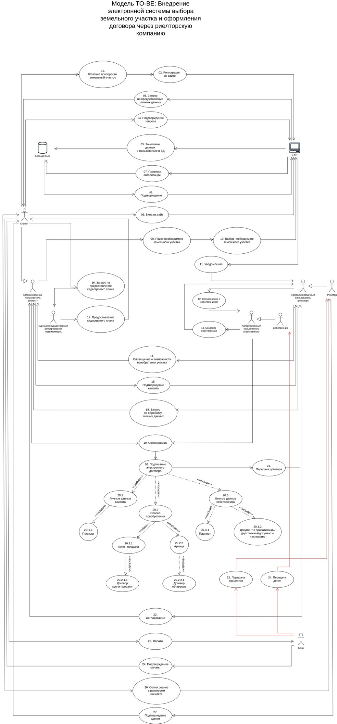

Рисунок 4. Модель TO-BE: Система выбора земельного участка в риэлторской организации.

В модель были добавлены следующие акторы:

авторизированный пользователь (клиент), сайт, база данных, привилегированный пользователь (риелтор), авторизированный пользователь (собственник).

Описание:

Данная модель автоматизирует процесс выбора земельного участка и составления электронного договора. Вместо обращения к риелтору напрямую клиент удаленно выбирает необходимый ему участок. Клиент регистрируется, авторизуется и ищет земельный участок. Далее клиент (авторизированный пользователь) осуществляет выбор и привилегированному пользователю сайта (риелтору) приходит уведомление о том, что клиент хочет приобрести участок. Риелтор посредством веб-сайта взаимодействует с собственником (авторизированный пользователь). Собственник соглашается, и риелтор направляет уведомление клиенту. Далее и клиент, и собственник заполняют нужные данные в электронном формате, после чего клиент отправляет договор риелтору, который подтверждает его. Клиент осуществляет оплату через банк. После всех этапов клиент обязательно приходит в риэлторскую организацию, чтобы риелтор обязательно подтвердил законность и правильность текущей сделки. С этим подтверждением земельный участок становится собственностью или переходит в аренду клиенту.

Вывод:

Таким образом, модель ускоряет и повышает качество процесса приобретения земельного участка за счет автоматизации этапов поиска необходимого участка и оформления договора. Клиент не должен ждать пока нужный ему участок найдется, или ждать пока собственник даст согласие о продаже. Также клиенту и собственнику не надо помнить какие документы необходимы для оформления договора, все происходит удаленно из дома. В результате качество приобретения земельного участка через риэлторскую организацию значительно повышается и вместе с тем повышается конкурентоспособность организации.

1. **Модель AS-IS** - то модель «как есть», т.е. модель уже существующего процесса/функции. Функциональная модель AS-IS является отправной точкой для анализа потребностей предприятия, выявления проблем и “узких” мест и разработки проекта совершенствования деловых процессов. Модель AS-IS позволяет выяснить, «что и как мы делаем сейчас» перед тем, как определить то, «что и как будет делаться завтра». Анализ функциональной модели AS-IS позволяет понять, где находится проблемная ситуация, в чем будут состоять преимущества новых процессов и каким изменениям подвергнется существующая структура организации процесса. Исследование необходимости реструктуризации (выявление и ликвидация недостатков) в существующих процессах достигается за счет применения декомпозиции (анализа), производящаяся даже там, где функциональность на первый взгляд является очевидной.
2. **Модель TO-BE** - описывает возможное будущее состояние предметной области, в которое она перейдёт в результате оптимизации существующей системы и внедрения новых технологий. Функциональная модель TO-BE позволяет уже на стадии проектирования будущей ИС определить эти изменения. Применение функциональной модели TO-BE позволяет не только сократить сроки внедрения информационной системы, но также снизить риски, связанные с невосприимчивостью персонала к информационным технологиям. Модель ТО-ВЕ нужна для анализа альтернативных (лучших) путей выполнения функции и документирования того, как компания будет делать бизнес в будущем.

   Функциональная модель TO-BE позволит четко определить распределение ресурсов между операциями делового процесса, что дает возможность оценить эффективность использования ресурсов после предлагаемого реинжиниринга.

   Дополнительные функции и возможности при построении функциональной модели процессов в модели TO-BE:

   * модель позволяет идентифицировать все информационные объекты, которыми оперирует предприятие в своей деятельности;
   * модель позволяет четко определить распределение ресурсов между этапами процесса, что дает возможность оценить эффективность использования ресурсов.

  